**Lab6.1** Finish the time display function supporting 24-hour (00-23). Support two modes: AM/PM and 24-hour.

1.Design specification:

功能:二四小時/十二小時時鐘

輸入: pb_mode (切換12時/24時模式)

sw_rst (重置計數器)

sw_dis (切換顯示時分/秒)

clk_cr (石英震盪器輸入)

輸出: [7:0]seg (控制每個七段顯示器針腳)

[3:0]dis (控制七段顯示器快慢)

註:計時速度為原本的二十倍，便於檢查。

2.Design Implementation: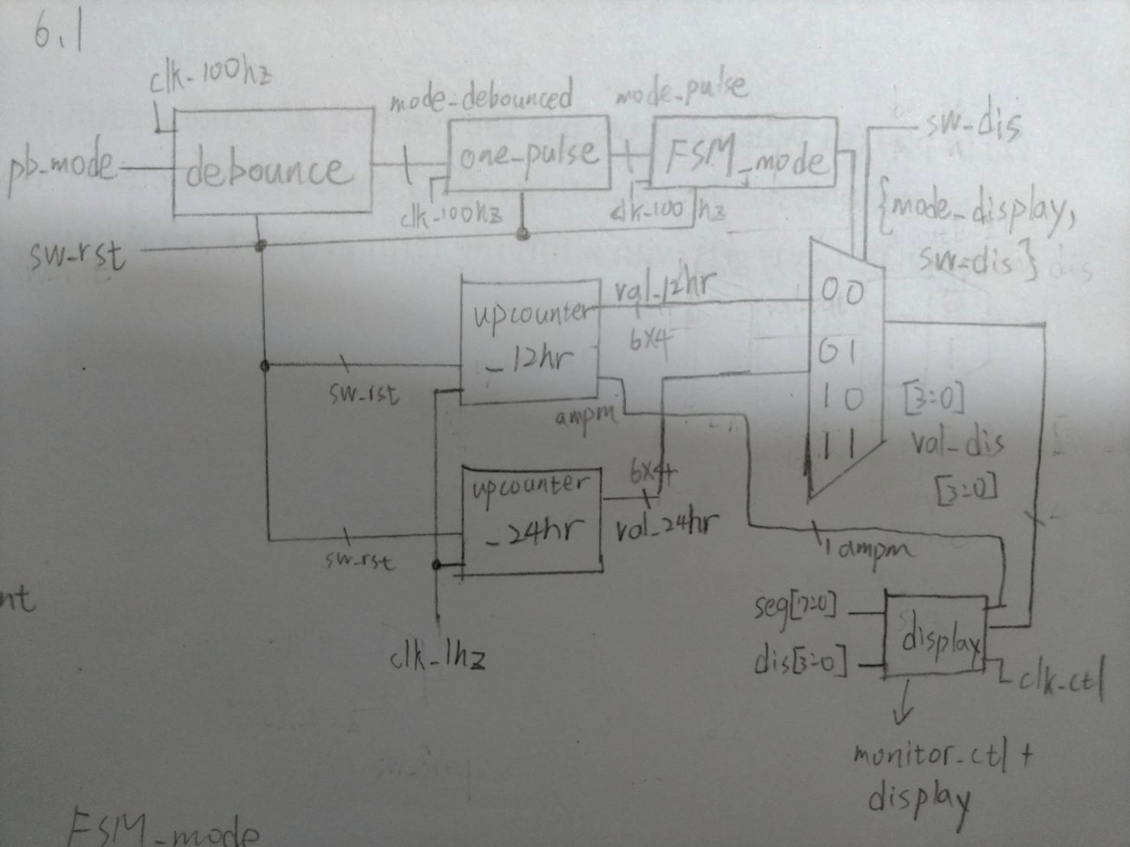

在控制rst的switch由上向下撥時，upcounter_12hr及upcounter_24hr會回歸到其預設之值(12h為11:59:00，24h為23:59:00)，然後自動開始如時鐘般往前數，直到下一次rst為止。這兩個block會各輸出6*4bit的數字val_12hr及val_24hr，接著會被送到由mode_display和sw_dis控制的多工器，控制要輸出到SSD的數字。由按鈕pb_mode發出的訊號首先會先經由debounce及one_pulse處理成一個約1/100s的電位波，調整FSM_mode的state。State0按一下會變state1，再按一下變state0。當FSM_mode的state為零時，會選擇12hr的數值輸出，當FSM_mode的state為一時，會選擇24hr的數值輸出。當sw_dis(右邊第一個switch)為零時輸出秒，一時輸出時和分，如下圖。

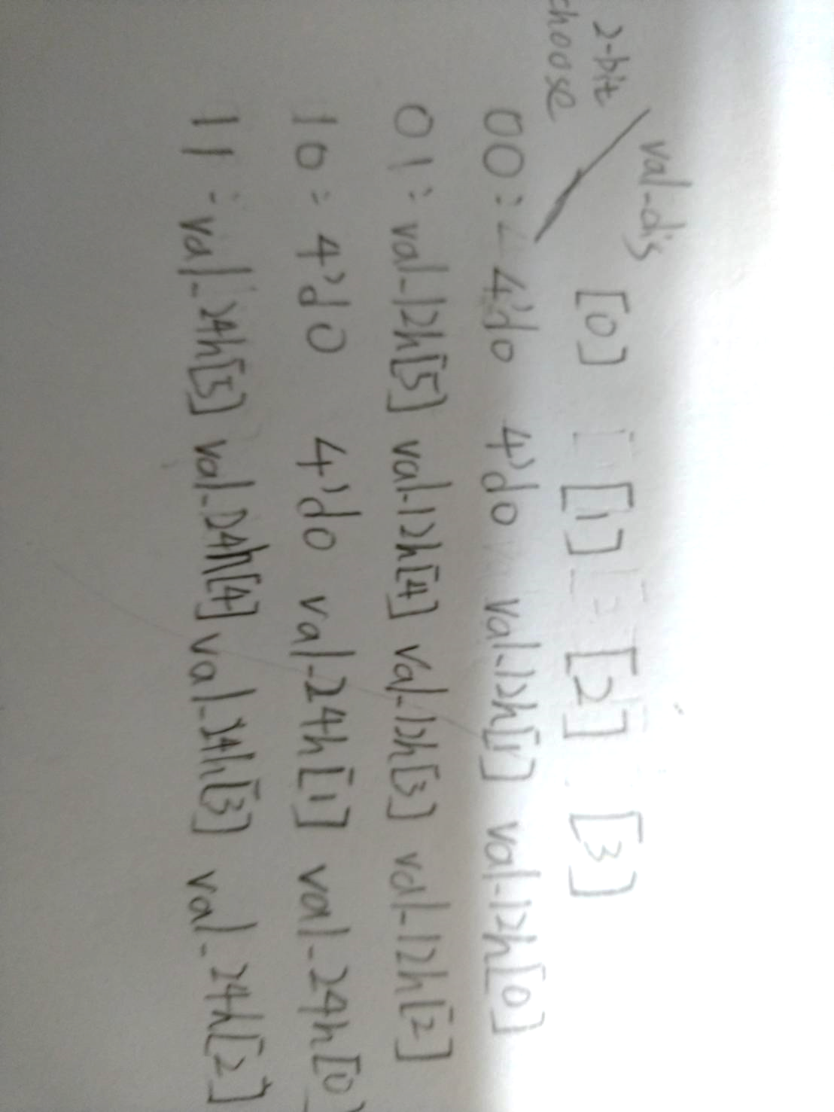

最後多工器會輸出4*4bit的訊號，最後被monitor_ctl和display模組轉化成SSD接受的模式輸出。

1_bit upcounter

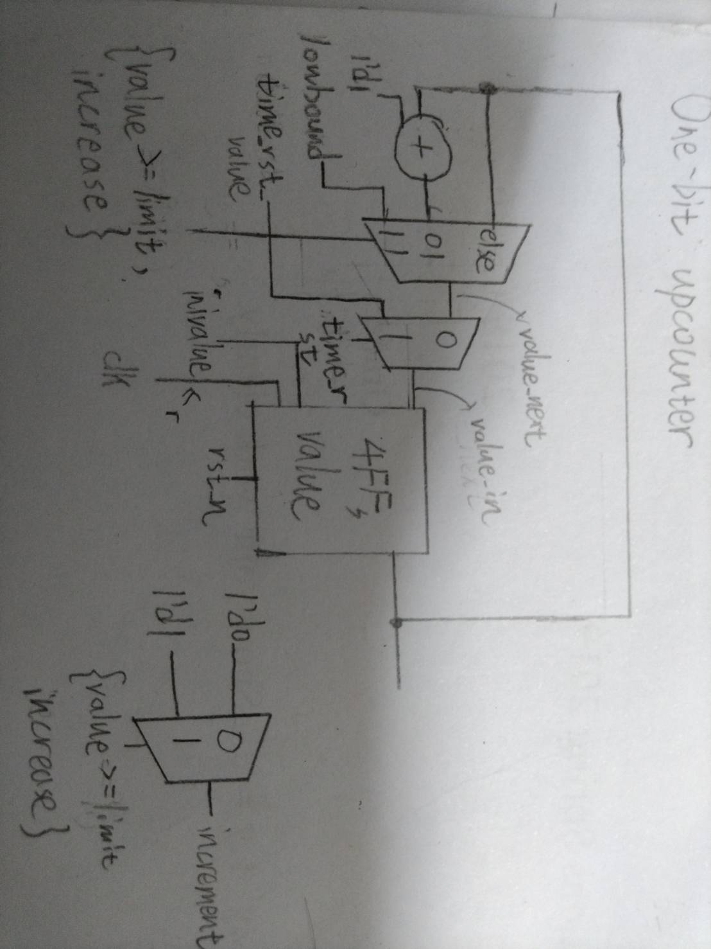

由於本題會用到多位元向上計數器，所以向上計數器應該要具有本位元上數和判斷進位的功能。所以會有一個increase是用來偵測要不要使本位元加一，當前位元為九時或是功能上有需要，就會輸入高電位到increase，啟動上加功能，使得此位元的值加一，輸出至value_next。而當increase為低電位時，則會保持原本的值。而判斷是不是該進位的時候，就由increase及值為limit時判斷，假設兩項條件皆成立時，increment(進位)為一輸出，同時本位元會輸入lowbound值，也就是該位元的最小值，然後會啟動下位元的increase使其加一。而當值不為零但increase為一時，此多工器會輸出比暫存器的值再加一的值。increase為零時則不加值。

接著，value_next後的多工器則是選擇要不要使暫存器變回time_rst_value的值，由time_rst決定。time_rst 的觸發條件，則由upcounter外的組合邏輯決定，在這個lab是以某兩個計數器的digit大小大於等於某特定值決定。

Inivalue則是在rst觸動時會使得暫存器的值變回inivalue輸入的值，不論其原本暫存器的值為多少。

Upcounter_12h及upcounter_24h模組

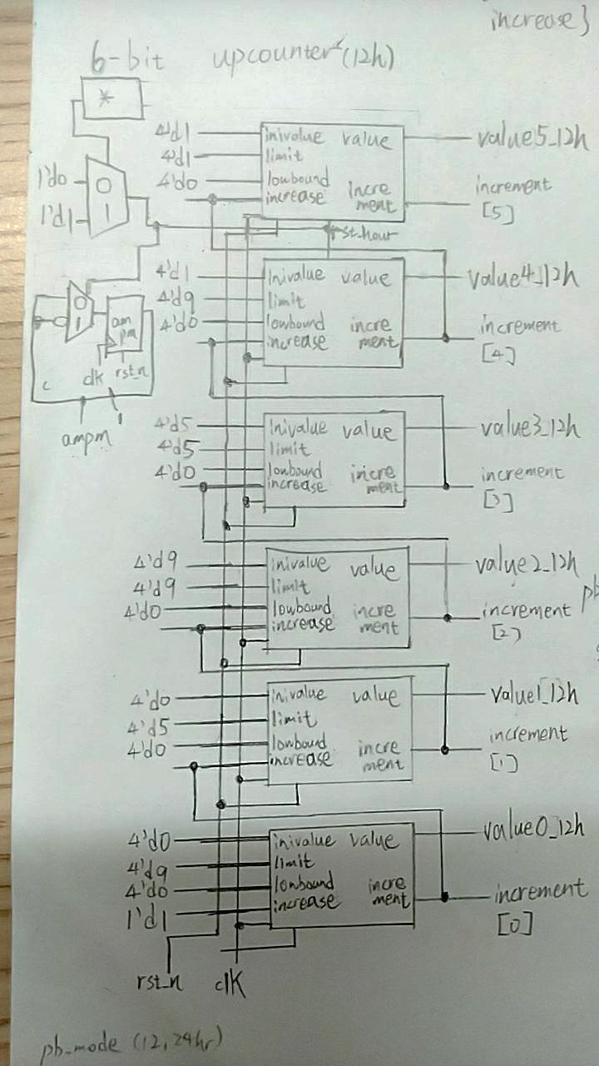

將六個upcounter接在一起，並且設立好limit(12h是195959,24h是295959)，lowbound(皆為零)，及inivalue(12h是115900，24h是235900)，將每個計數器的increment接到下一個計數器的increase。

至於小時的歸零則不太一樣，12h的要能在12點時轉換到1點，但是不能直接將小時的limit設為12，這樣計數器在兩點時會直接跑到十點。所以計數器中的time_rst就派上用場了，將時鐘的輸出在外面用比較器(用星號表示)比較。如果時鐘計數器輸出的值分別為115959(為時歸零前的最後一秒)，則在下一個正緣時把01分別輸到由上往下數第一第二個計數器中。24h的計數器也以此類推(比較數值為235959)

而在歸零的同時，比較器也傳輸訊息到掌管ampm顯示的暫存器(1代表am，0代表pm，rst時預設為0 (pm) )，使暫存器的訊號存入與原本相反的信號，切換ampm。

FSM_mode

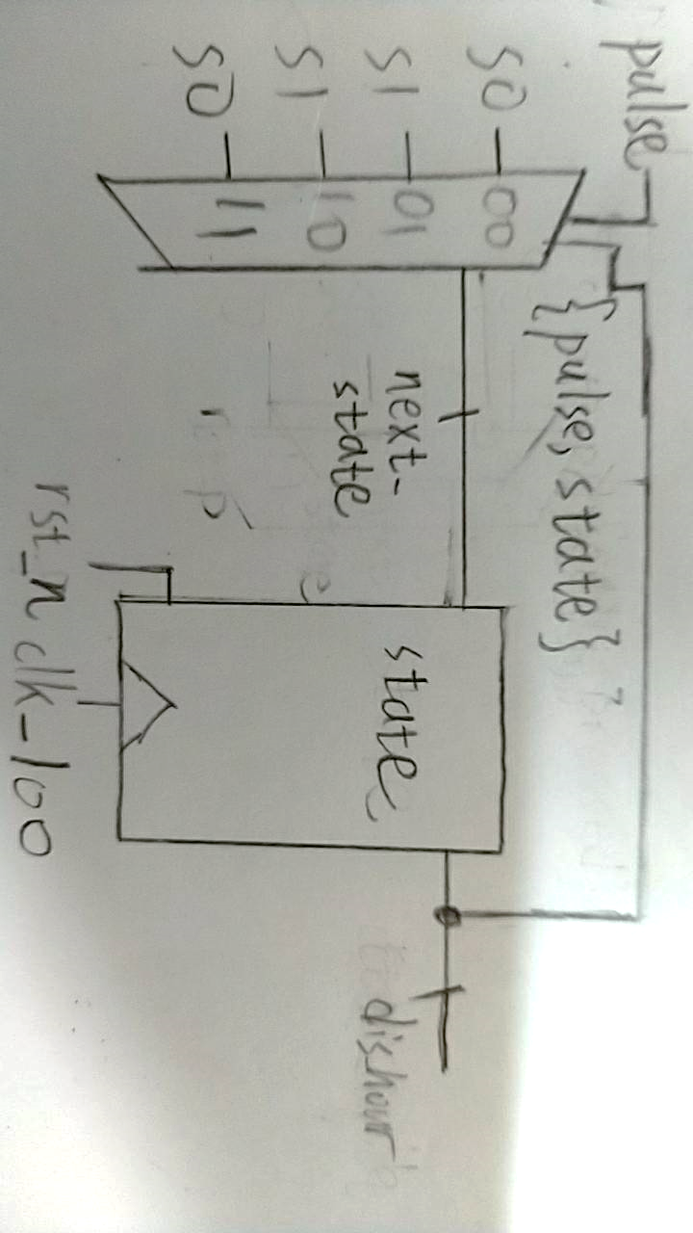

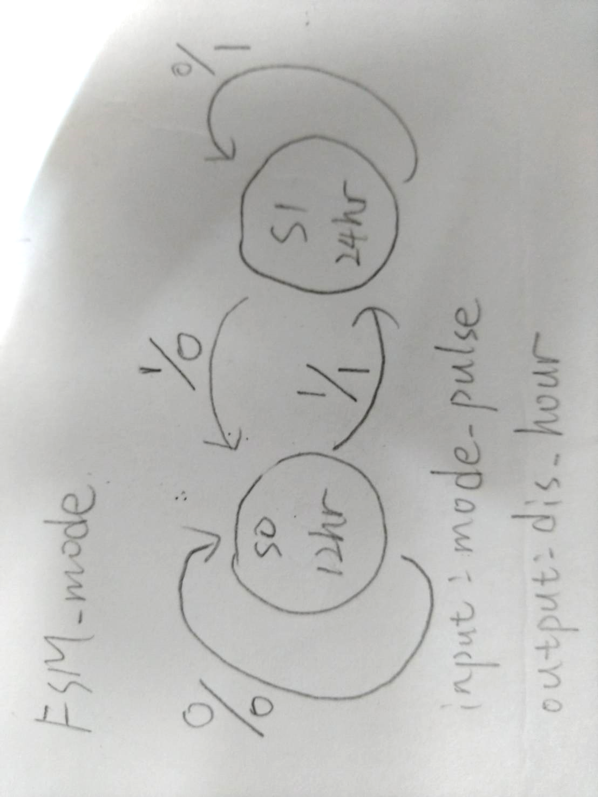

pb_mode的作用是在按下rst時會使得SSD顯示十二小時制的值，按一下後會切換到二十四小時制，再按一下就變回十二小時制。

首先將pb_mode輸入的信號轉成一個脈衝(原理同上個lab)，輸進去FSM_mode。當訊號傳到FSM_mode後，下一個state會根據現有的state及input來做調整。State有分為12h及24h。當12h時收到高電位訊號，它會跳到24h狀態。當12h狀態時收到低電位訊號，它會仍在12h狀態。當24h狀態時收到高電位訊號，它會跳到24h狀態。當24h狀態時收到低電位訊號，它會仍在24h狀態。而在12h訊號的FSM_mode會輸出dis_hour值零，dis_hour訊號傳到後面的多工器，會選擇要用counter_12h的數值，而dis_hour為一時則選擇counter_24h的數值。

3. I/O pin assignment

|  |  |  |  |
| --- | --- | --- | --- |
|  | 變數接收處 | 晶片I/O點 | 描述 |
| 輸入 | clk_cr | W5 | 石英震盪器時脈輸入 |
|  | sw_rst | V16 | 重置時鐘 |
|  | sw_dis | V17 | 切換時分/秒顯示 |
|  | pb_mode | W19 | 切換十二/二四小時制 |
| 輸出 | seg[7] | W7 | 控制七段顯示器腳位 |
|  | seg[6] | W6 |  |
|  | seg[5] | U8 |  |
|  | seg[4] | V8 |  |
|  | seg[3] | U5 |  |
|  | seg[2] | V5 |  |
|  | seg[1] | U7 |  |
|  | seg[0] | V7 |  |
|  | dis[3] | W4 | 控制每個七段顯示器開關 |
|  | dis[2] | V4 |  |
|  | dis[1] | U4 |  |
|  | dis[0] | U2 |  |

**Lab6.2** For the date functions in clock (no leap year), we have the following functions:

o Day (Jan/March/May/July/Aug/Oct/Dec: 1-31, Feb: 28, Apr/June/Sept/Nov: 30),

o Month (1-12) o Year (00-99).

1.Design specification:

功能:年月日計日器

輸入: sw_rst (重置計數器)

sw_dis (切換顯示年/月日)

clk_cr (石英震盪器輸入)

輸出: [7:0]seg (控制每個七段顯示器針腳)

[3:0]dis (控制七段顯示器快慢)

註:計時速度為原本的二十倍，便於檢查。

2.Design Implementation

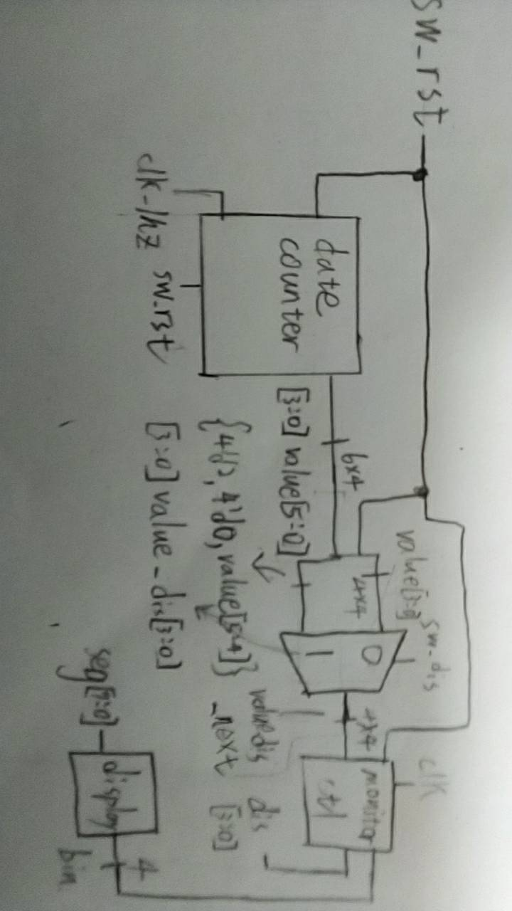

在sw_rst向下撥又向上撥後，datecounter會重新開始計年月日，其輸出六個BCD數字到多工器，此多工器由sw_dis控制，當sw_dis開關為下時，其輸出月日([3:0]value[3:0])到monitor_ctl再到display，轉換成符合SSD顯示輸出的格式。sw_dis朝上時，則輸出{4’d2,4’d0,[3:0]value[5:4]}的格式到monitor_ctl。

Datecounter:

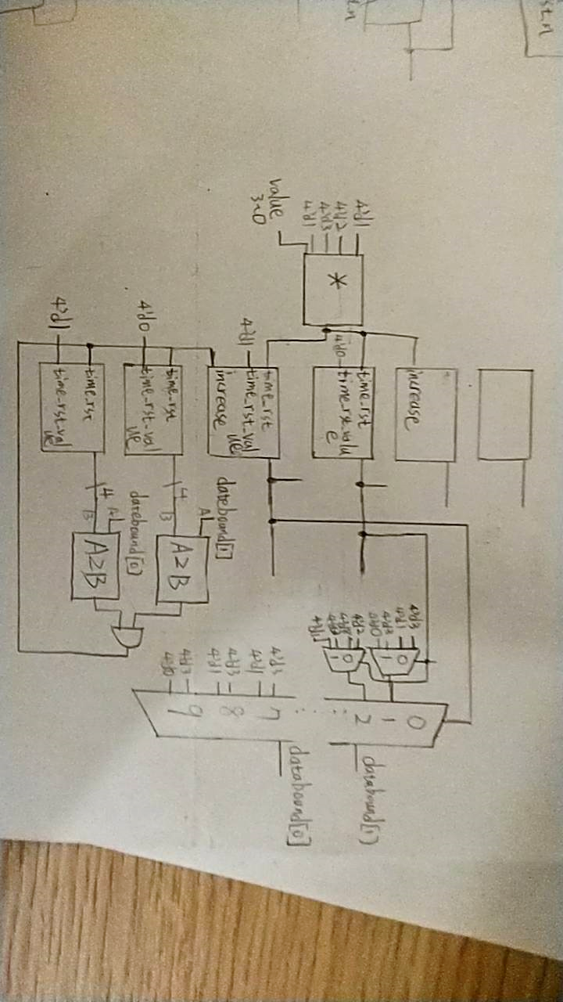

這題計數器的大致概念和第一題相像(為了圖像整潔，所以clk，rst_n等上一題有講述過即不再畫)，只是多了要判斷月歸零和日歸零的問題。月歸零的判斷方式和上一題的小時歸零很像，是藉由判斷現在是幾月幾號來判斷(value0到value3的值是否為十二月三一日)，如是則輸出信號到月counter的time_rst及年的第一位元的increase，使月份歸至01，年分往上加一。但是日歸零就不一樣了，由於不同的月份會有不同的日數，所以不能直接用一定值比較。所以必須使用一個多工器，對於每個月分都會輸出其對應的日期到比較器，和現在計數器輸出的日期比較，如現在值大於等於databound(現在月份的天數)，那就日期重置到01，月份加一。

3. I/O pin assignment

|  |  |  |  |
| --- | --- | --- | --- |
|  | 變數接收處 | 晶片I/O點 | 描述 |
| 輸入 | clk_cr | W5 | 石英震盪器時脈輸入 |
|  | sw_rst | V16 | 重置時鐘 |
|  | sw_dis | V17 | 切換年/月日顯示 |
| 輸出 | seg[7] | W7 | 控制七段顯示器腳位 |
|  | seg[6] | W6 |  |
|  | seg[5] | U8 |  |
|  | seg[4] | V8 |  |
|  | seg[3] | U5 |  |
|  | seg[2] | V5 |  |
|  | seg[1] | U7 |  |
|  | seg[0] | V7 |  |
|  | dis[3] | W4 | 控制每個七段顯示器開關 |
|  | dis[2] | V4 |  |
|  | dis[1] | U4 |  |
|  | dis[0] | U2 |  |

**Lab6.3** (Bonus) Add the time display support of both AM/PM and 24-hour, and the leap year support. (The year will start from 2000 to 2200 and use 4 SSDs to display.)

1.Design specification:

功能:可顯示年月日時分秒及切換十二/二四小時的時鐘

輸入: pb_mode (切換12時/24時模式)

sw_rst (重置計數器)

sw_freq(切換1hz/250000hz頻率)

[1:0]sw_dis (切換顯示年/月日/時分/秒)

clk_cr (石英震盪器輸入)

輸出: [7:0]seg (控制每個七段顯示器針腳)

[3:0]dis (控制七段顯示器快慢)

[15:0]led (控制所有led亮暗)

2.System implementation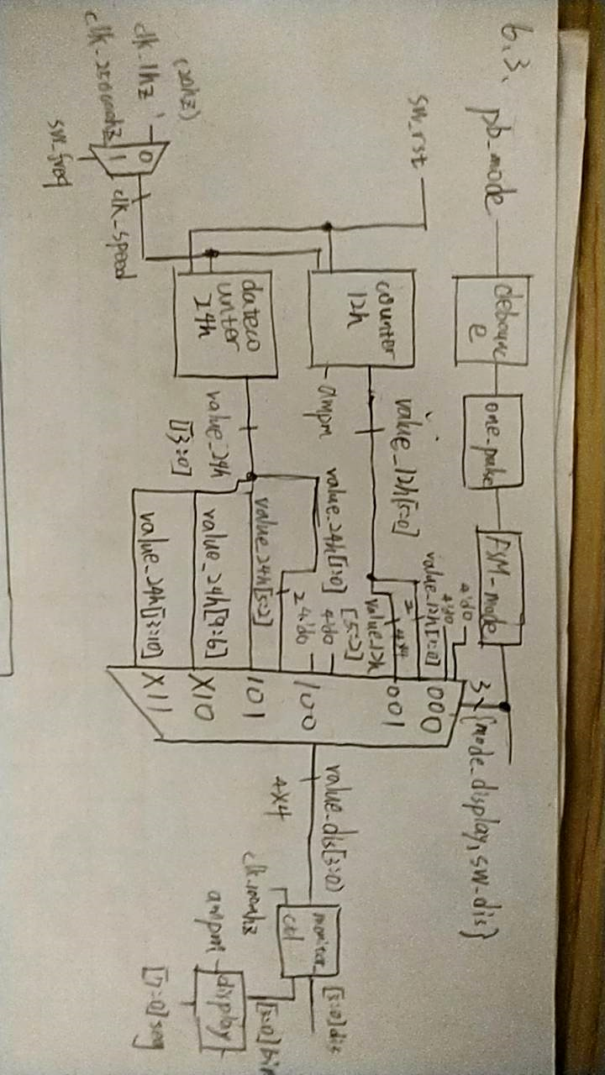

這一題可以說是第一題和第二題的結合與放大版，保留了第一題的counter_12h和FSM_mode，並且將datecounter_24h加上了計年月日的功能。然後後面的多工器選擇sw_dis由1bit變成2bit，當mode_display為一時，輸出年月日及datecounter24h的時分秒，為零時則輸出年月日及counter12h的時分秒。

而後面的sw_dis(右至左數第二、第一個switch)，當輸入為11時，會輸出年分，10時輸出月日，01時輸出時分，00時則輸出秒，而輸出的值會被monitor_ctl及display轉換成SSD可輸出的格式。

Datecounter24h中日計時器被加在時計時之上，時對日的進位也是比較時的兩位數字，閏年的計算則是用年份的每一位數取餘數比較的方式決定，先由400年決定，如果第三位數除四餘零，且第四位為二，後兩位為零就潤。如果上述條件不成立，那如後兩位為零就潤。如果前述條件不成立，那第二位數為雙位數且第一位數被四整除或第二位數為奇位數且第一位數被四除於二為潤，其餘不潤。而閏年的訊號則會被輸到日期被月份選擇的大多工器前尾數為二月份的選擇器做選擇。

3. I/O pin assignment

|  |  |  |  |
| --- | --- | --- | --- |
|  | 變數接收處 | 晶片I/O點 | 描述 |
| 輸入 | clk_cr | W5 | 石英震盪器時脈輸入 |
|  | sw_freq | W17 | 切換1hz/250000hz頻率 |
|  | sw_rst | W16 | 重置時鐘 |
|  | sw_dis[1] | V16 | 切換年/月日/時分/秒顯示 |
|  | sw_dis[0] | V17 |  |
| 輸出 | seg[7] | W7 | 控制七段顯示器腳位 |
|  | seg[6] | W6 |  |
|  | seg[5] | U8 |  |
|  | seg[4] | V8 |  |
|  | seg[3] | U5 |  |
|  | seg[2] | V5 |  |
|  | seg[1] | U7 |  |
|  | seg[0] | V7 |  |
|  | dis[3] | W4 | 控制每個七段顯示器開關 |
|  | dis[2] | V4 |  |
|  | dis[1] | U4 |  |
|  | dis[0] | U2 |  |

心得及討論:

這一次的lab很複雜，但是將大問題細分成如怎麼向上計時、如何讓時進位到日等小問題後，會發現所有的問題都可以使用前面的模組或是多工器來解決。所以以後再打類似或更大的lab時，要先將問題寫在紙上在畫圖，而不是直接畫圖，這樣腦袋裡的邏輯才會清晰。